**LAPORAN PRAKTIKUM**

**PRAKTIK PEMROGRAMAN PYTHON**

“TOPIC 15 - VISUALISASI DATA”



**Disusun oleh :**

Diah Munica Nawang

NIM : V3922015

KELAS : D

**Dosen**

Yusuf Fadila Rachman, S.Kom., M. Kom

**PS D-III TEKNIK INFORMATIKA**

**SEKOLAH VOKASI**

**UNIVERSITAS SEBELAS MARET**

**2023**

1. Tabel Data Sales (Top 10 Rows):

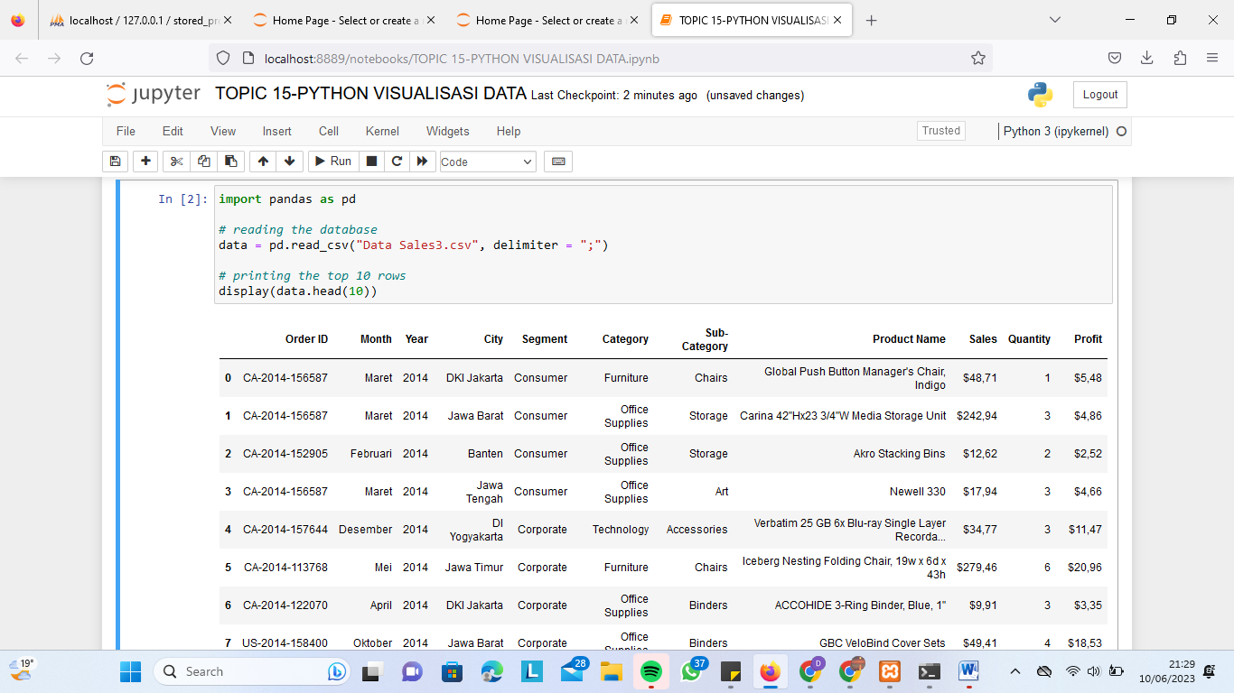

1. Scatter Plot:

Scatter plot dengan sumbu X adalah "Category" dan sumbu Y adalah "Sub-Category".

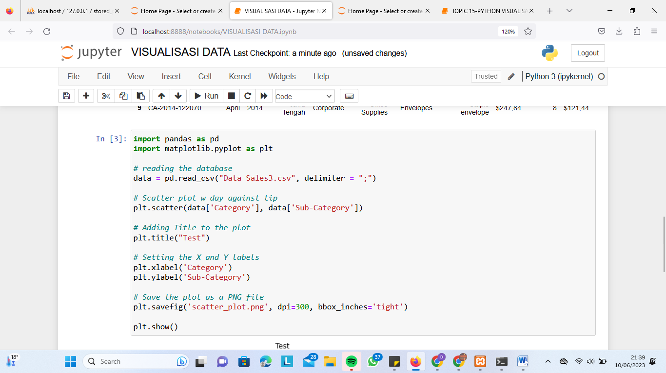

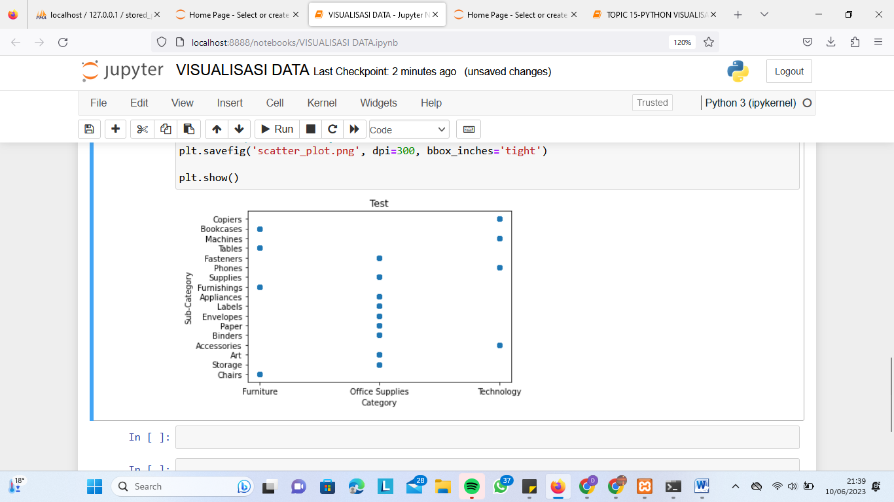

1. Line Plot:

Line plot dengan sumbu X adalah indeks data dan sumbu Y terdiri dari dua garis, yaitu "Category" dan "Sub-Category".

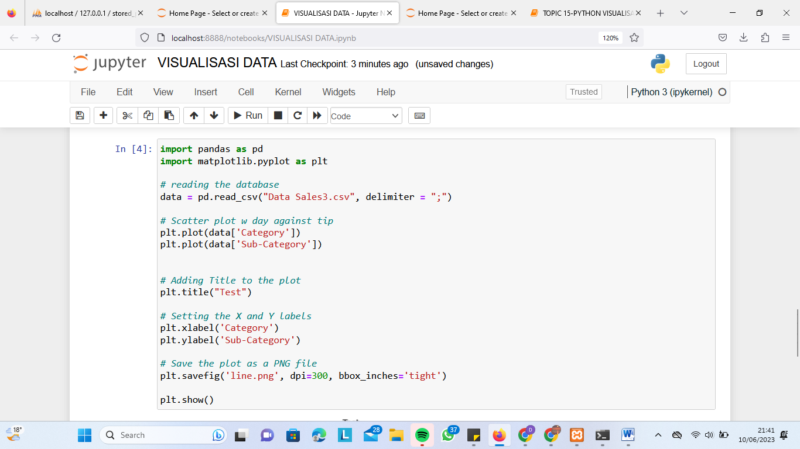

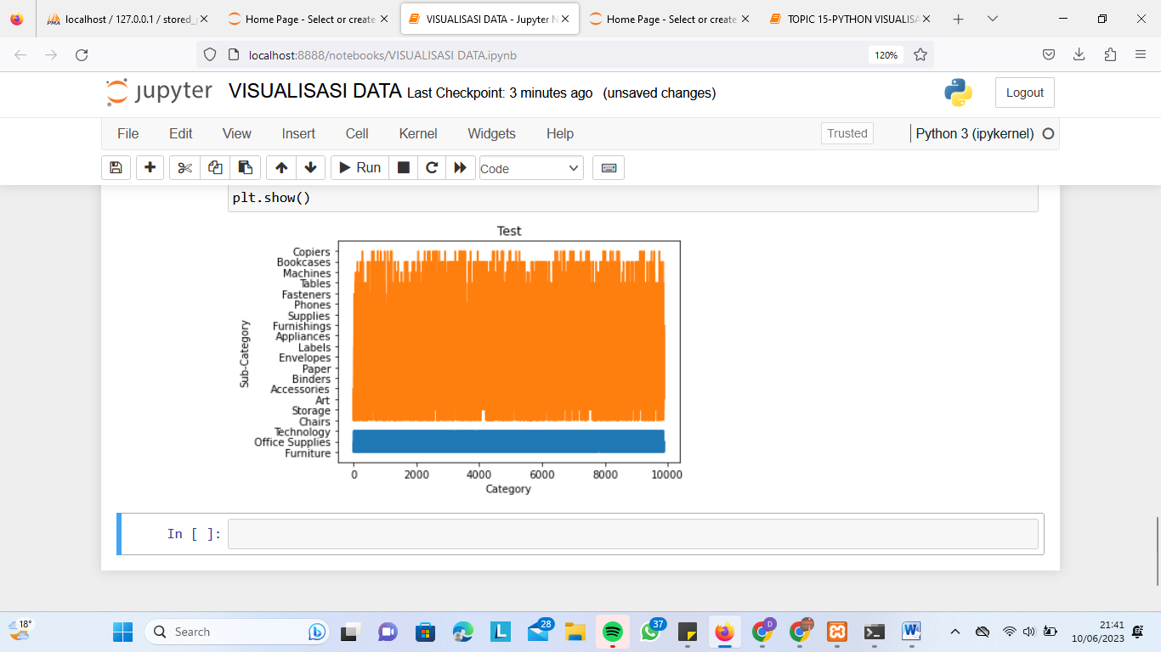

1. Bar Plot:

Bar plot dengan sumbu X adalah "Category" dan sumbu Y adalah "Sub-Category".

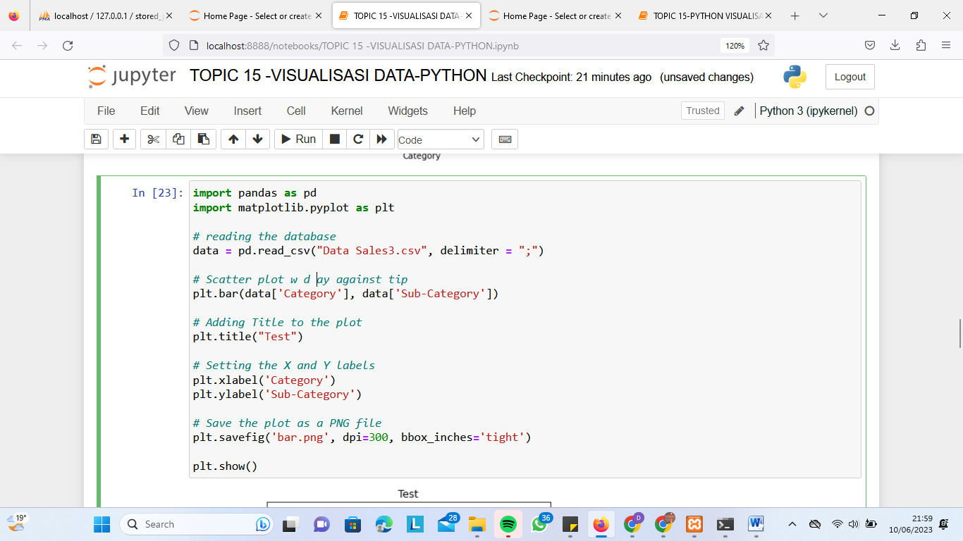

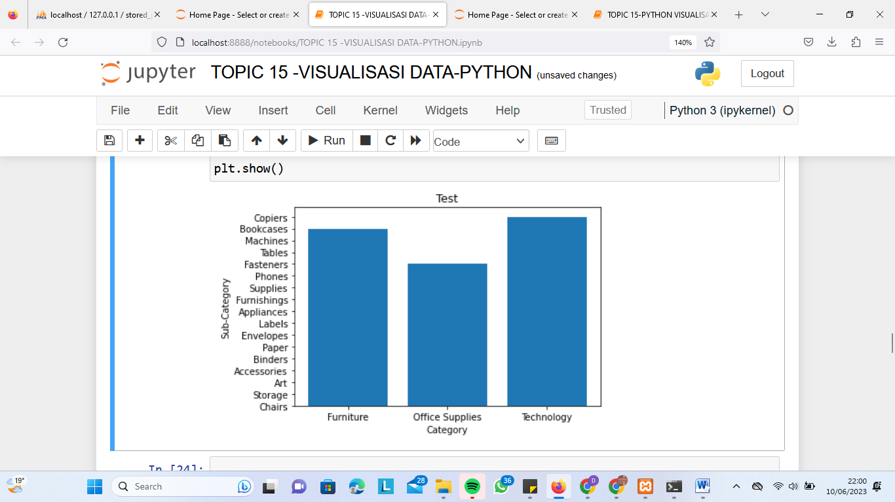

1. Histogram:

Histogram dengan sumbu X adalah "Sub-Category".

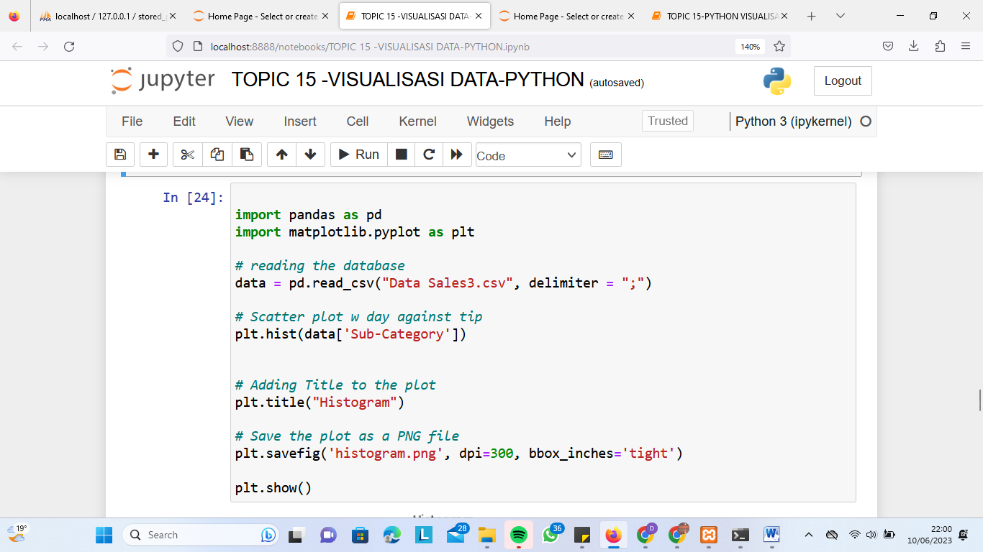

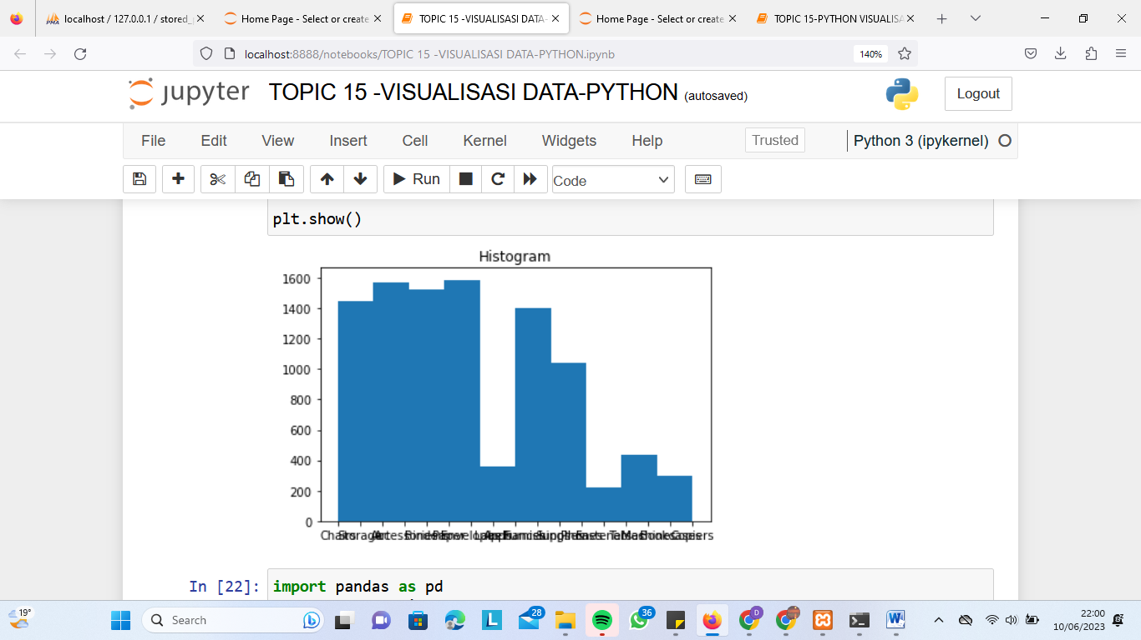

1. Pie Chart:

Pie chart menampilkan data penjualan dengan Category dan Sub-Category.

